Уважаемые родители!
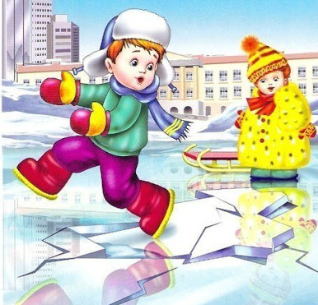
С наступлением весеннего периода лед на водоемах начинает таять и становится непрочным. Скрепленный ночным холодом, он еще способен выдерживать небольшую нагрузку, но днем в связи с плюсовыми температурами быстро нагревается. От просачивающейся талой воды, «тело» льда становится пористым и очень слабым, хотя сохраняет достаточную толщину.
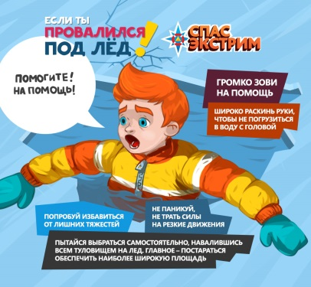
Весенний ледяной покров на водоемах нельзя использовать для катания и переходов, - такой лед очень тонкий, непрочный и не выдерживает тяжесть человека. Во льду образуются воздушные поры, которые при движении трудно заметить.
Наибольшую опасность весенний период представляет для детей. Оставаясь без присмотра родителей и старших, не зная мер безопасности, так как чувство опасности у ребенка слабее любопытства, они играют на обрывистом берегу, а иногда катаются на льдинах водоема. Такая беспечность порой кончается трагически.
Очень важно знать и соблюдать правила безопасности на льду, чтобы любопытство и азарт не сподвигли детей на опасное путешествие по весеннему водоему.
Следует помнить!
Ни в коем случае нельзя выходить на лед в темное время суток и при плохой видимости (туман, снегопад, дождь).
Весенний лет не трещит как зимний, предупреждая об опасности, а рассыпается с негромким шелестом.
Если температура воздуха выше 0 градусов держится более 3 суток, то прочность льда снижается на 25%.
Прочность льда можно определить визуально: лед голубого цвета — прочный, прочность льда белого цвета в 2 раза меньше, цвет льда молочно-мутный, серый лед, обычно ноздреватый и пористый. Такой лед обрушивается без предупреждающего потрескивания.

Лед более тонок на течении, особенно быстром, на глубоких и открытых для ветра местах; над тенистым и торфяным дном; у болотистых берегов; в местах выхода подводных ключей; под мостами; в узких протоках; вблизи мест сброса в водоемы теплых и горячих вод промышленных и коммунальных предприятий.
Крутой обрывистый берег также несет опасность. Весной снег, покрывавший зимой берег, становится мокрым и скользким. Риск сорваться с такого берега очень велик!
Если все же вы оказались в опасной ситуации – ложитесь и постарайтесь аккуратно отползти назад к берегу тем же путем, которым пришли.
Что делать, если вы уже провалились в холодную воду?
Не паникуйте, не делайте резких движений, стабилизируйте дыхание.
Раскиньте руки в стороны и постарайтесь зацепиться за кромку льда, придав телу горизонтальное положение по направлению течения.
Попытайтесь осторожно налечь грудью на край льда и забросить одну, а потом и другую ногу на лед.
Если лед выдержал, перекатываясь, медленно ползите к берегу.
Ползите в ту сторону, откуда пришли, ведь лед уже проверен на прочность.
Зовите на помощь!
Если нужна ваша помощь
Вооружитесь любой длинной палкой, доской, шестом или веревкой. Можно связать воедино шарфы, ремни, одежду.
Следует ползком, широко расправляя при этом руки и ноги и толкая перед собою спасательные средства, осторожно двигаться по направлению к полынье.
Остановитесь от находящегося в полынье человека в нескольких метрах, бросьте ему веревку, край одежды, подайте палку или шест.

Осторожно вытащите пострадавшего на лед и вместе ползком выбирайтесь из опасной зоны.
Ползите в ту сторону, откуда пришли.
Доставьте пострадавшего в место, защищенное от ветра, снимите с него мокрую одежду, энергично разотрите тело до покраснения кожи, хорошо укутайте его в любую имеющуюся одежду, одеяло, напоите пострадавшего горячим чаем. Очень эффективны грелки, бутылки, фляги, заполненные горячей водой, или камни, разогретые в пламени костра и завернутые в ткань, их прикладывают к боковым поверхностям грудной клетки, к голове, к паховой области, в подмышки.
Нельзя растирать тело, давать алкоголь, этим можно нанести серьезный вред организму. Так, при растирании охлажденная кровь из периферических сосудов начнет активно поступать к «сердцевине» тела, что приведет к дальнейшему снижению ее температуры.
Уважаемы родители!
Самым действенным способом предупреждения детской гибели на льду является постоянный контроль со стороны родителей, ни в коем случае нельзя оставлять детей без присмотра взрослых вблизи водоема даже на короткое время.
Помните - жизнь и здоровье детей в руках родителей!
По материалам СМИ
Единый федеральный телефон доверия для детей, подростков и их родителей:
8-800-2000-122
Телефон работает в круглосуточном режиме.
Бесплатно с любого телефона.
Детский телефон доверия в ХМАО–Югре
(служба экстренной психологической помощи) с единым номером «112»
Комиссия по делам несовершеннолетних и защите
их прав Белоярского района
Наш адрес: г. Белоярский,
Ханты-Мансийский автономный округ – Югра, Тюменская область,
Центральная ул., д. 16
Тел. (34670) 6-21-56; 6-21-57
https://vk.com/id490257786- страница в ВК

10+
Комиссия по делам несовершеннолетних и защите их прав Белоярского района
Счастливое детство - безопасное

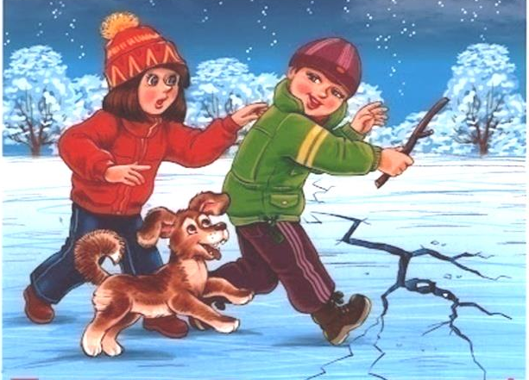
ОСТОРОЖНО!
ВОДОЁМ - ЗОНА РИСКА!

г. Белоярский
2020

